10.1.1 Bekleidung für tragende Holzfachwerkwände F 90-B
Bekleidung für tragende Holzfachwerkwände F 90-B,

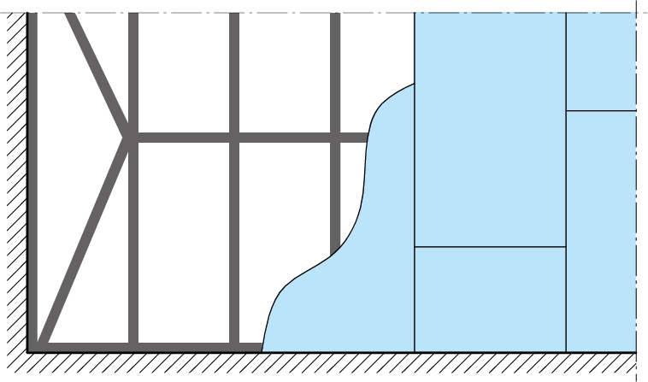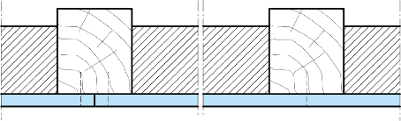

liefern und fachgerecht montieren, aus zementgebundenen
Brandschutzbauplatten auf Basis von Calciumsilikat
Rohdichte ca. 870 kg/m³ (trocken)
Druckfestigkeit ca. 9,3 N/mm² nach DIN EN 826
nichtbrennbar – A1
dauerhaft wasserresistent gem. Leistungserklärung (Typ Y, DoP)

Angebotene Konstruktion
Promat-Konstruktion 460.25
aus PROMATECT-H Brandschutzbauplatten d = 15 mm
Amtlicher Nachweis: ABP Nr. P-3200/0909-MPA BS

Dem Angebot ist der gültige allgemeine bauaufsichtliche
Nachweis der angebotenen Konstruktion beizufügen.

Wandhöhe: ........... m (max. 5000 mm)
Wandlänge: .......... m

Abrechnungseinheit: m²

Menge: ………………… EP: ………………… GP: …………………

